基隆市仙洞國民小學113學年校園學生自我傷害辨識與防治處遇推廣活動成果
辦理日期 | 113年3月13日13-16時 | 辦理地點 | 創課室
參與人員 | 學校教師 | 參與人數 | 14人
活動主題 | 推動家庭教育─家庭教育線上研習課程宣導
活動內容  (100字以內) | 宣導:校長及教職員參與校園學生自我傷害辨識與防治處遇增能」相關研習，以提升學校人員對學生自殺自傷之防治知能，參訓率須達80%以上。
活動照片 | 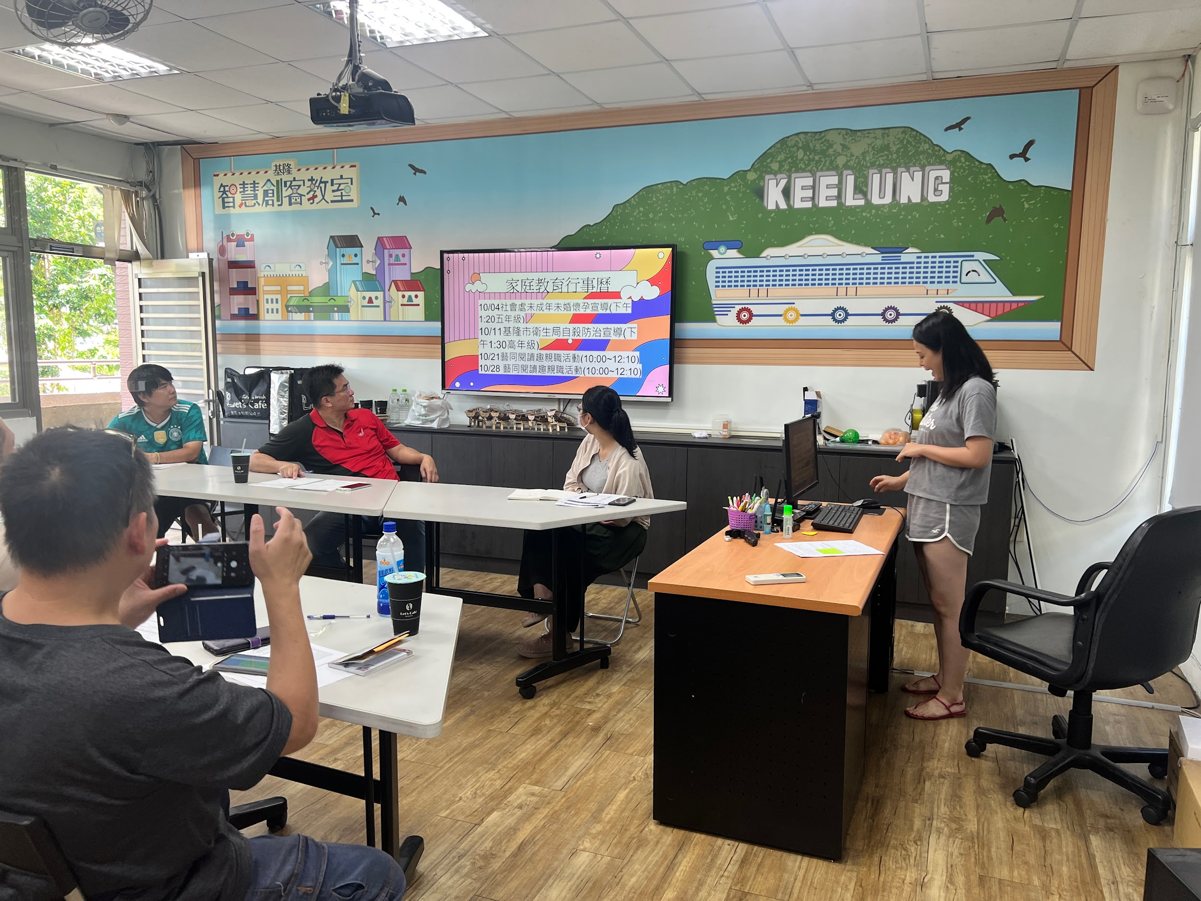
 | 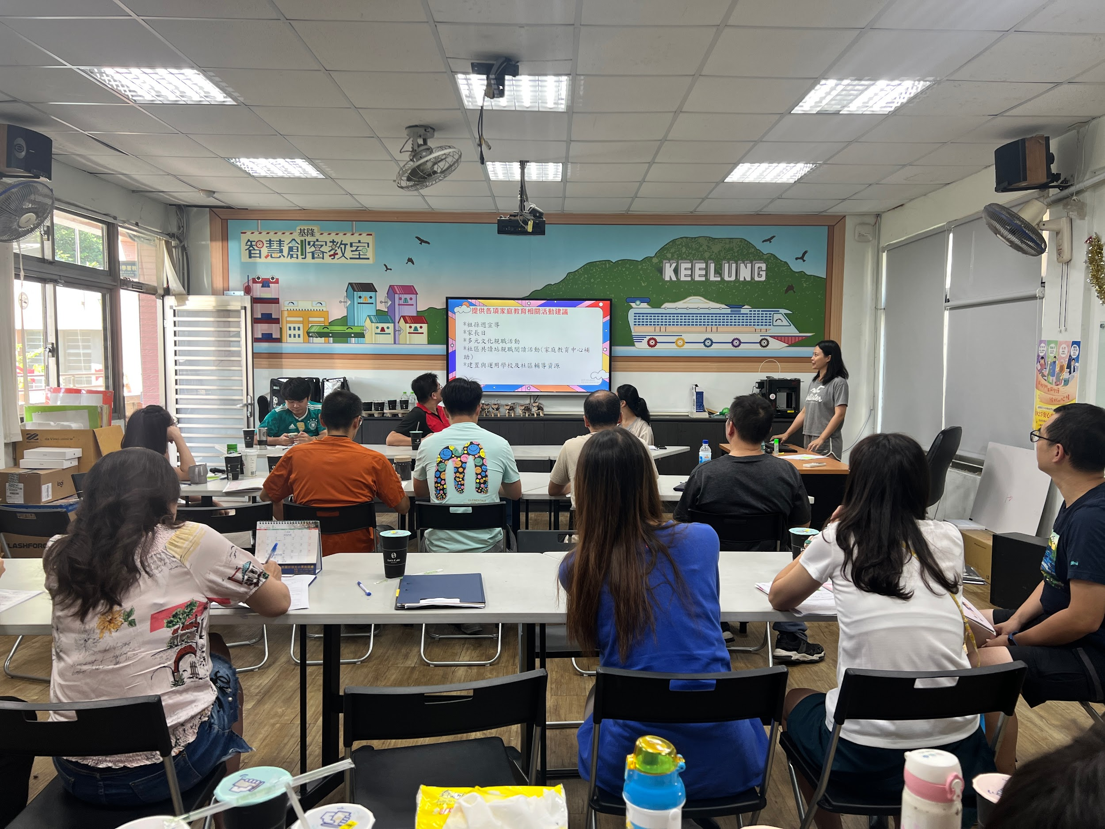

基隆市仙洞國民小學113學年校園學生自我傷害辨識與防治處遇推廣活動
辦理日期 | 113年3月29日13-16時 | 辦理地點 | 創課室
參與人員 | 學校教師 | 參與人數 | 14人
活動主題 | 校園學生自我傷害辨識與防治處遇宣導
活動內容  (100字以內) | 宣導校長及教職員參與校園學生自我傷害辨識與防治處遇增能」相關研習，以提升學校人員對學生自殺自傷之防治知能，參訓率須達80%以上。
活動照片
 | 